Strategic partnership for AGRI-entrepreneurship and EcoInnovation – AGRI-Eco |  | 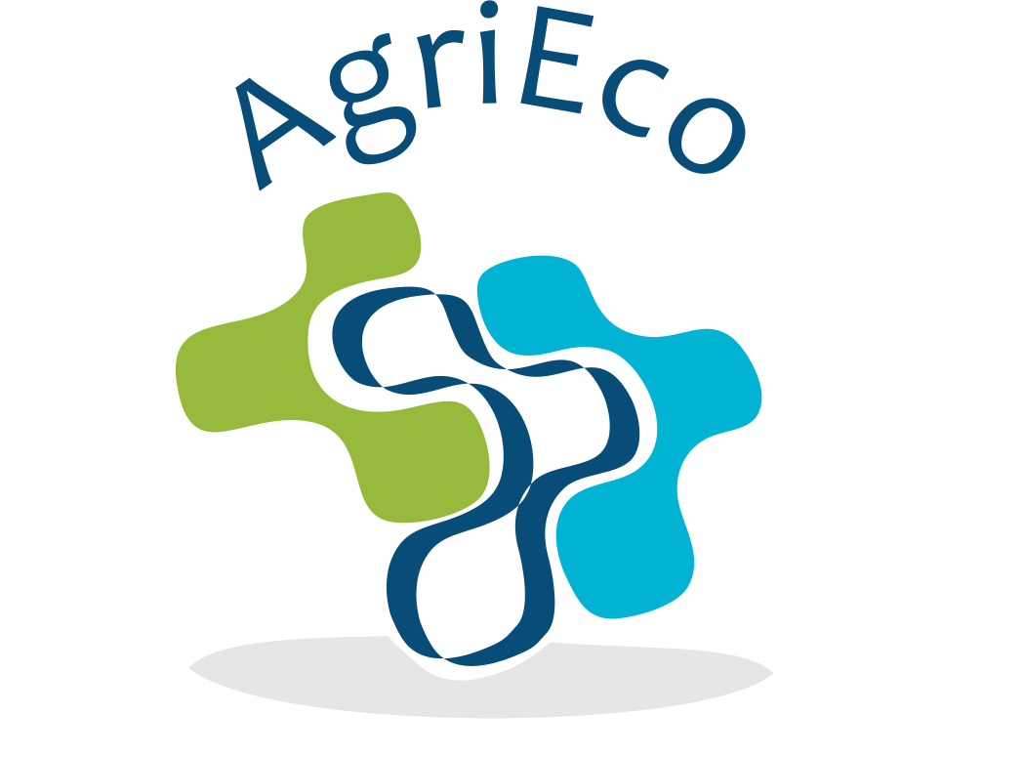
ERASMUS +
Call 2019 Round 1 KA2 - Cooperation for innovation and the exchange of good practices
KA203 - Strategic Partnerships for higher education

Цел  AgriEco генерира взаимодопълващи се знания, умения и ресурси и реализира уникална стойност в подкрепа на обучението в областта на агро-предприемачеството. Проектът не е алтернатива на формалната образователна система, а по-скоро стъпка към изглаждане на прехода от университет към реална работна среда, включително: създаване на подобрено портфолио от нови компетенции и опит за обучаваните студенти; нови модели на обучение и разработване на новаторски дисциплини; и промяна на отношението към връзката „образование - бизнес“.  Специфични задачи  SO1: По-добра интеграция на обучението в областта на агро-предприемачеството в рамките на и извън Европейската Общност  SO2: Подобряване капацитета и потенциала за извеждане на ефективен образователен процес  SO3: Подкрепа за икономическото и социалното развитие чрез подобрена регионална образователна система  Дейности  1. Създаване на гъвкава обучителна програма, съчетана с виртуална среда за опосредстване процеса на учене и индивидуален прогрес.  2. Стимулиране участието на бизнеса и неправителствения сектор в образователните процеси и изграждане на устойчиви партньорства за балансиране потребностите на пазара на труда и капацитета на академията да отговори на тях.  3. Реализиране на стратегическо сътрудничество за подкрепа и насърчаване на професионалното развитие на младите хора. |  | Консорциум  Trakia University (BG) – Coordinator  Agricultural University (BG)  University of Macedonia (GR)  Pavlodar State Pedagogical University (KZ)  Canakkale Onsekiz Mart Universitesi (TR)  Center for research and analysis (BG)  ZIP center (RS)  Работни пакети  РП 1 “Създаване на холистичен модел спрямо образователния подход в областта на агро-предприемачеството и иновациите“  РП 2 “Сравнителен анализ на потребностите на заинтересованите страни“  РП 3 “Изграждане на капацитет за обучение. Пилотно тестване на обучителните модули“  РП 4 “Интензивни обучителни сесии“  РП 5 “Разпространение на резултатите”  РП 6 “Управление”

